REGULAMIN UCZESTNICTWA DZIECI W „AKCJI LATO 2026”
OBOWIĄZUJĄCY W CENTRUM KULTURY GMINY RUDNA

§1
POSTANOWIENIA OGÓLNE

- Organizatorem „Akcji Lato 2026” jest Centrum Kultury Gminy Rudna, 59-305 Rudna,
ul. Ścinawska 19, tel. 76 746 42 49, e-mail: ckgr@ckgr.pl.
- Celem organizowanej „Akcji Lato 2026” jest rozwijanie kompetencji kulturowych dzieci, wyrównywanie dostępu do kultury oraz zapewnienie dzieciom z terenu Gminy Rudna wypoczynku w formie kulturalno-rekreacyjnej.
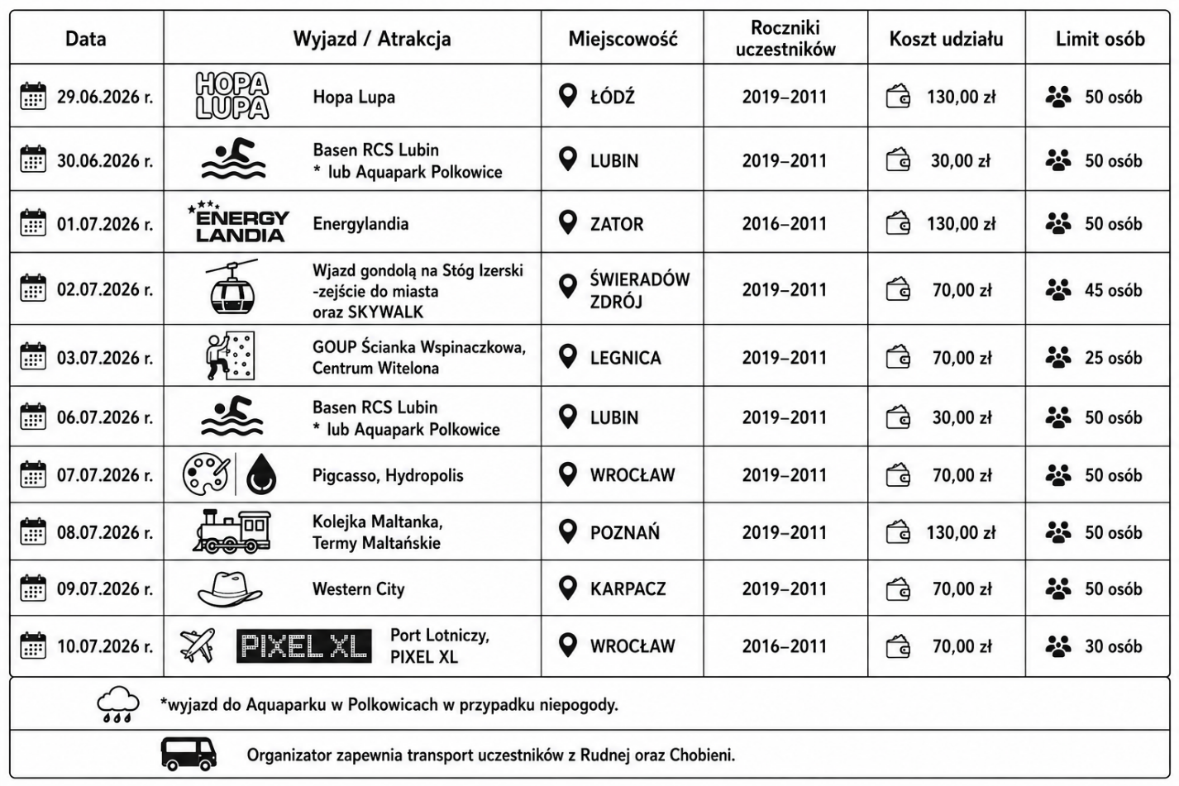
- Program wycieczek organizowanych w ramach „Akcji Lato 2026” obejmuje następujące wydarzenia. Uczestnikami poszczególnych wycieczek mogą być dzieci zgodnie z podanym zakresem roczników. Koszt udziału oraz limit osób określono przy każdej
wycieczce.

§2

ZGŁOSZENIA UCZESTNIKÓW, DOKUMENTY, PŁATNOŚCI

- Zapisy na wycieczki będą prowadzone osobiście w siedzibie Centrum Kultury Gminy Rudna przy ul. Ścinawskiej 19 w Rudnej, w dniach 1–3 czerwca 2026 r., w godzinach 7:00–17:00.
Wpłat należy dokonywać gotówką w dniu zapisów. Rodzic lub opiekun prawny jest zobowiązany do złożenia zgody na udział dziecka w wycieczce podczas dokonywania zapisu. W przypadku niezapełnienia limitu miejsc zostanie wyznaczony dodatkowy termin zapisów.
2 . Dyrektor CKGR w Rudnej zarządza, że jedno dziecko może wziąć udział w kilku wycieczkach.
3. Przy zapisie na wycieczki rodzic/opiekun prawny jest zobowiązany do zapoznania się
z regulaminem oraz do zapewnienia zapoznania się z nim przez dziecko, a także do jego przestrzegania przez siebie i dziecko.
4. O zakwalifikowaniu do udziału w wycieczce decyduje kolejność zgłoszeń. W przypadku wyczerpania limitu miejsc, pozostałe osoby zostaną wpisane na listę rezerwową.
5. W przypadku nieobecności uczestnika w Akcji Lato z przyczyn losowych uniemożliwiających udział w wycieczkach, możliwy jest zwrot wpłaconych środków do dnia 19 czerwca 2026 r., pod warunkiem, że na jego miejsce zostanie zakwalifikowany inny uczestnik z listy rezerwowej Centrum Kultury Gminy Rudna. W przypadku braku takich osób rodzic/opiekun prawny zobowiązany jest zapewnić innego uczestnika w zastępstwie.

§3
OBOWIĄZKI ORGANIZATORA

Organizator zobowiązuje się do zapewnienia:
1. Wykwalifikowanej kadry do pracy z dziećmi.
3. Ubezpieczenia uczestników wycieczek.

§4
OBOWIĄZKI RODZICÓW/OPIEKUNÓW PRAWNYCH

1. Punktualne przyprowadzanie na miejscy zbiórki i odbieranie dziecka z miejsca zbiórki
z wycieczki zgodnie z harmonogramem.
2. Zapewnienie uczestnikom właściwej odzieży na wycieczkach, odpowiedniej do pory roku.
3. Rodzic/opiekun prawny zobowiązany jest poinformować organizatora o wszelkich istotnych problemach zdrowotnych dziecka, alergiach, przyjmowanych lekach oraz innych okolicznościach mogących mieć wpływ na bezpieczeństwo uczestnika podczas wycieczki.
4. W przypadku zagrożenia zdrowia lub życia uczestnika organizator ma prawo wezwać odpowiednie służby medyczne oraz podjąć niezbędne działania ratunkowe.

§5
OBOWIĄZKI UCZESTNIKÓW W AKCJI LATO

1. Należy stosować się do poleceń opiekunów wycieczki, przewodników oraz instruktorów.
2. Bez wiedzy i pozwolenia opiekuna nie wolno oddalać się od grupy – iść należy zawsze zwartą grupą.
3. Należy bezwzględnie przestrzegać przepisów ruchu drogowego obowiązującego pieszych, dbać o bezpieczeństwo własne i innych.
4. Swoim zachowaniem w miejscach publicznych nie należy prowokować niebezpiecznych sytuacji czy też agresji innych.
5. Zabronione jest posiadanie, nabywanie i spożywanie alkoholu, oraz innych używek.
W przypadku stwierdzenia, że dziecko posiada używki - opiekun skontaktuje się z Policją oraz poinformuje rodzica o obowiązku odebrania dziecka z miejsca wycieczki.
6. Należy wykazywać się dobrze rozumianą kulturą, aby godnie reprezentować całą grupę, nie wolno używać wulgaryzmów ani wykonywać niekulturalnych gestów.
7. Należy z życzliwością i kulturą odnosić się do wszystkich uczestników wycieczki i innych napotkanych osób.
8. Każdy nieletni uczestnik wycieczki zobowiązany jest do posiadania ważnego dokumentu tożsamości.
9. Każdy fakt budzący niepokój należy zgłosić opiekunowi wycieczki.
10. W przypadku rażącego naruszenia regulaminu wycieczki bezzwłocznie zostaną poinformowani o tym rodzice/opiekunowie.
11. Telefony komórkowe, aparaty fotograficzne i inne cenne przedmioty uczestnicy zabierają na własną odpowiedzialność.

§6
POSTANOWIENIA KOŃCOWE

1. Za szkody materialne i zdrowotne wynikłe z nieprzestrzegania niniejszego regulaminu, odpowiedzialność finansową ponoszą rodzice/opiekunowie dziecka.
2. W przypadku rażącego naruszenia regulaminu na poprzedniej wycieczce, osoby takie mogą nie zostać uwzględnione na kolejne wycieczki.
3. Dyrektor Centrum Kultury Gminy Rudna zastrzega sobie prawo do zmiany miejsca docelowego wycieczki na inną miejscowość, bez konieczności podania przyczyny.
4. Dyrektor Centrum Kultury Gminy Rudna zastrzega sobie prawo do odwołania wycieczki
w każdym czasie, bez konieczności podania przyczyny.
4. Wpisanie się na listę uczestników wycieczki w tym złożenie oświadczenia przez rodzica/opiekuna prawnego jest jednoznaczne z zapoznaniem się z regulaminem oraz akceptacją zawartych
w nim założeń i warunków.

§7
DOKUMENTACJA

- Organizator zastrzega sobie prawo do wykonywania zdjęć oraz nagrań wideo w trakcie trwania „Akcji Lato 2026”.
- Materiały audiowizualne mogą zostać wykorzystane do celów promocyjnych, informacyjnych
i archiwalnych Centrum Kultury Gminy Rudna.
- Udział w „Akcji Lato 2026” oznacza wyrażenie zgody na nieodpłatne utrwalenie, przetwarzanie
i publikację wizerunku uczestnika w powyższym zakresie, bez konieczności uzyskiwania
odrębnej zgody.

§8
OCHRONA DANYCH OSOBOWYCH
- Administratorem danych osobowych uczestników jest Centrum Kultury Gminy Rudna.
- Dane osobowe uczestników przetwarzane będą wyłącznie w celu organizacji i realizacji
„Akcji Lato 2026”.
- Rodzicowi/opiekunowi prawnemu przysługuje prawo dostępu do treści danych oraz ich
poprawiania zgodnie z obowiązującymi przepisami prawa, szczegółowe informacje znajdują
się w linku https://ckgr.pl/wp-content/uploads/2024/02/Informacja-o-przetwarzaniu-danych.pdf

